Serveur mail

Faire la configuration ip (IP + MASQUE + PASSERELLE + DNS)

Installer postfix :
Apt install postfix

Editer le fichier /etc/postfix/mail.cf
Verifier que myhostname = FQDN du serveur mail
Verifier que myhostname = nomreseau.lan, hostname et FQDN srvmail
Ajouter : home_mailbox = Mail/
Redémarrer Postfix et regarder si le port 25 est en écoute

Effectuer un test d’envoi de mail :
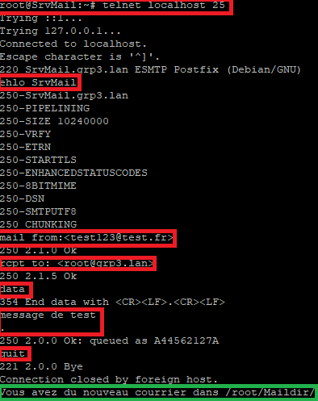
Installer dovecot :
apt install dovecot-core dovecot-pop3d dovecot-imapd
Verifier que le port 110 écoute
Changer l’endroit ou dovecot va chercher les mail dans le fichier : /etc/dovecot/conf.d/10-mail.conf
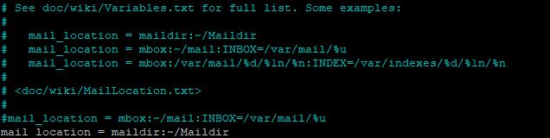

Test de la lecture de mail
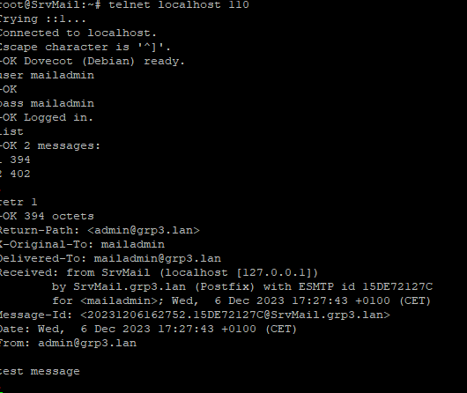

Creation des certificats : 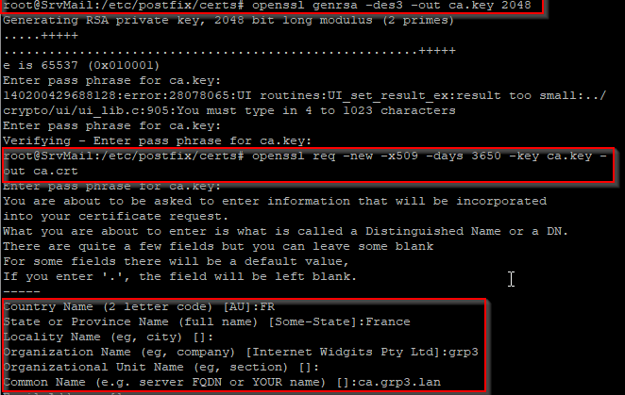

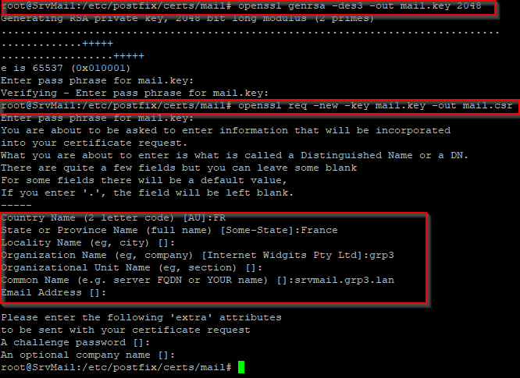

#Création d’un fichier d’extensions, afin d’ajouter les autres noms DNS et l’IP (mail.ext)
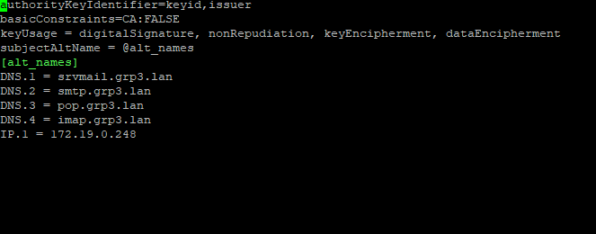

#Signature du certificat du serveur de messagerie par l’autorité de certification
openssl x509 -req -in mail.csr -out mail.crt -CA ../ca/ca.crt -CAkey ../ca/ca.key -CAcreateserial -days 3650 -extfile mail.ext
#Création d’une clé non sécurisée pour le serveur de messagerie
openssl rsa -in mail.key -out mail.key.insecure

modifier les fichiers de conf :
/etc/postfix/main.cf : 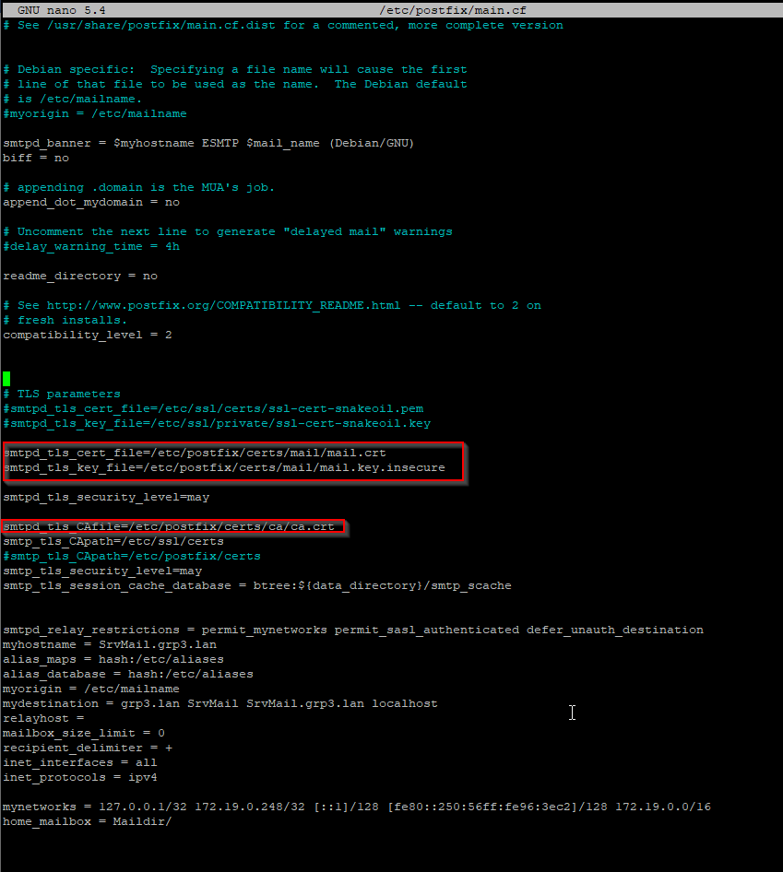
/etc/postfix/master.cf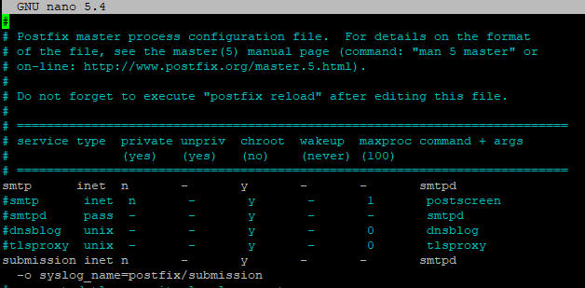

/etc/dovecot/conf.d/10-ssl.conf
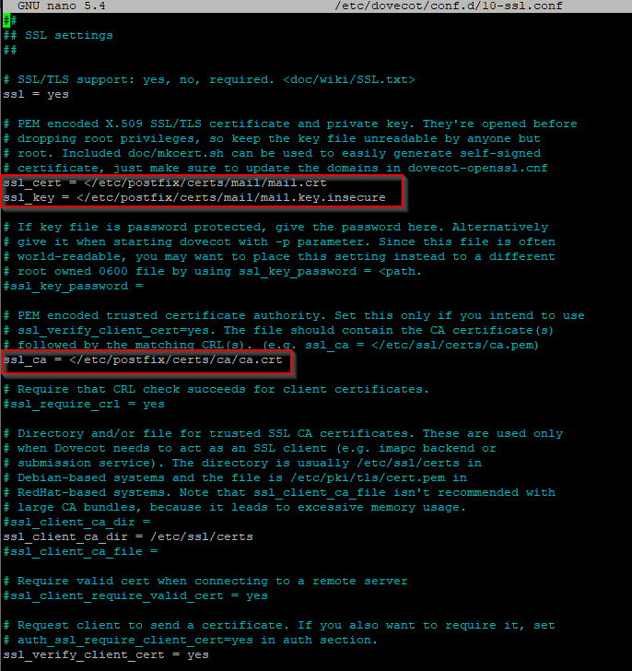
Tester la connexion sur les differents ports
Envoi d’un mail via SMTP sécurisé (port 587 Soumission TLS)
openssl s_client -connect smtp.simpson.lan:587 -starttls smtp
Lecture d’un mail sécurisé via POP3S (port 995)
openssl s_client -connect pop.simpson.lan:995
Utiliser le protocole IMAPS (port 993) - simple test de connexion/déconnexion
openssl s_client -connect imap.simpson.lan:993
1 login cdupont P@ssw0rd
6 logout

Configuration de thunderbird
Installer Thunderbird, importer le certificat, se connecter et tester l’envoi et la réception de mail
Installation anti virus :
Installer clamav
Modifier le fichier de conf dans /etc/clamav/freshclam.conf afin d’y ajouter le proxy
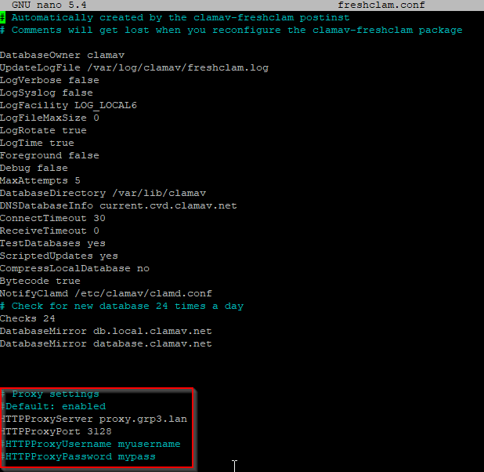
Mettre a jour la bdd de avec la commande freshclam

Créer un fichier « infecté » en lui donnant ce contenu :
X5O!P%@AP[4\PZX54(P^)7CC)7}$EICAR-STANDARD-ANTIVIRUS-TEST-FILE!$H+H*

clamscan --infected --recursive /home → en ajoutant --remove les fichiers infectés seront détruits

• Installez amavisd et clamav server
apt install clamav-daemon amavisd-new

• Décommentez ces lignes dans le fichier /etc/amavis/conf.d/15-content_filter_mode pour activez la recherche des virus

@bypass_virus_checks_maps = (
\%bypass_virus_checks, \@bypass_virus_checks_acl, \$bypass_virus_checks_re);

